**UTS PHP Programming**



**Program Pengolah Data Dengan Laravel**

**Disusun Oleh :**

**Taufik Yusuf**

**Dosen :**

**Robby Al Jufri, S.T**

**Program Studi :**

**Informatika Komputer**

**Laporan Program**

1. **Penjelasan Program**

Program yang saya buat adalah untuk pengolahan data karyawan yang berfungsi untuk Menginput(memasukan data baru), Mengupdate(Mengedit data yang sudah ada), Menghapus(hapus data).

1. **Cara Kerja Program dan Kodingan :**

Pertama sebelum User bias mengolah data User harus Masuk ke halaman logi terlebh dahulu dan harus memasukan email dan passwordnya. Setelah memasukan email dan password yang benar maka User akan langsung masuk ke menu home atau Menu Utama.

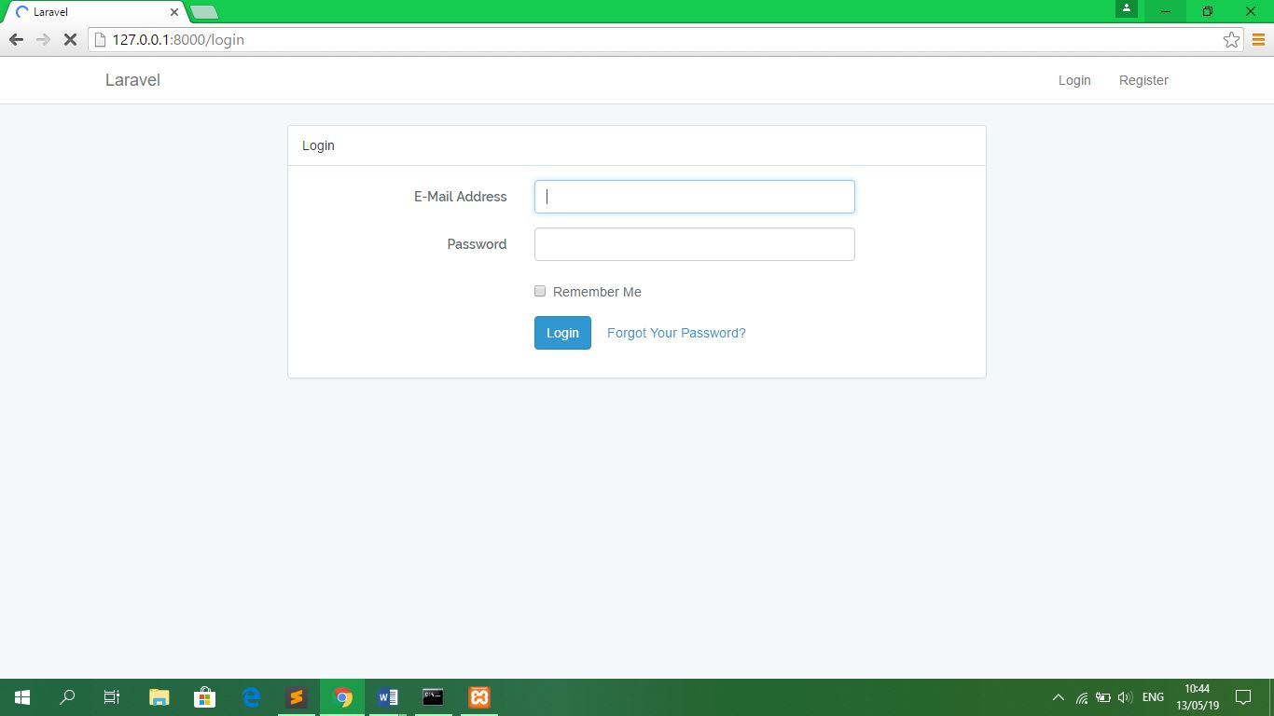

**Kodingan :**

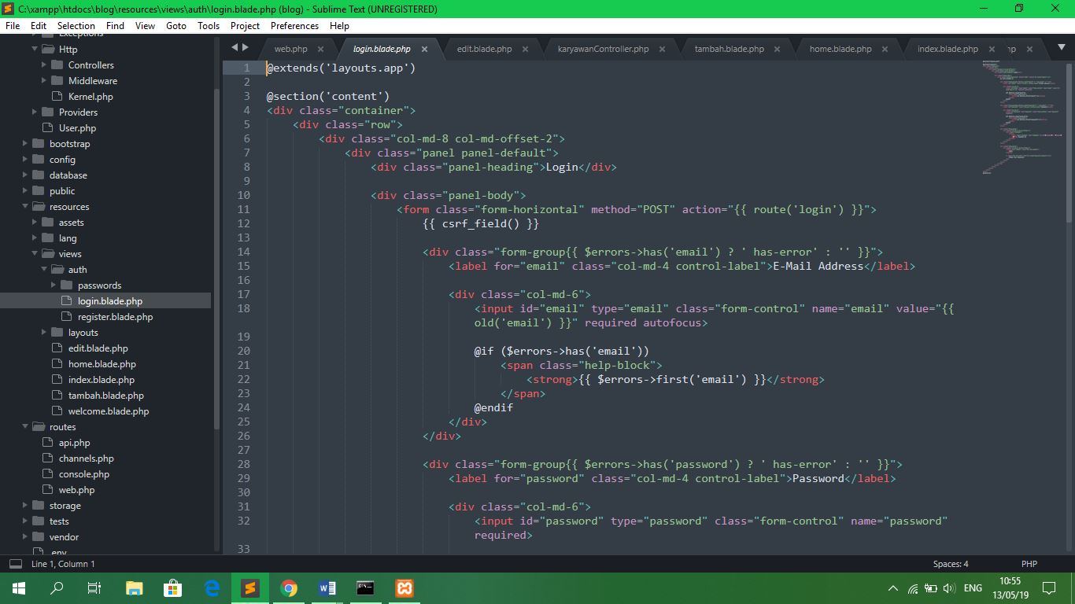

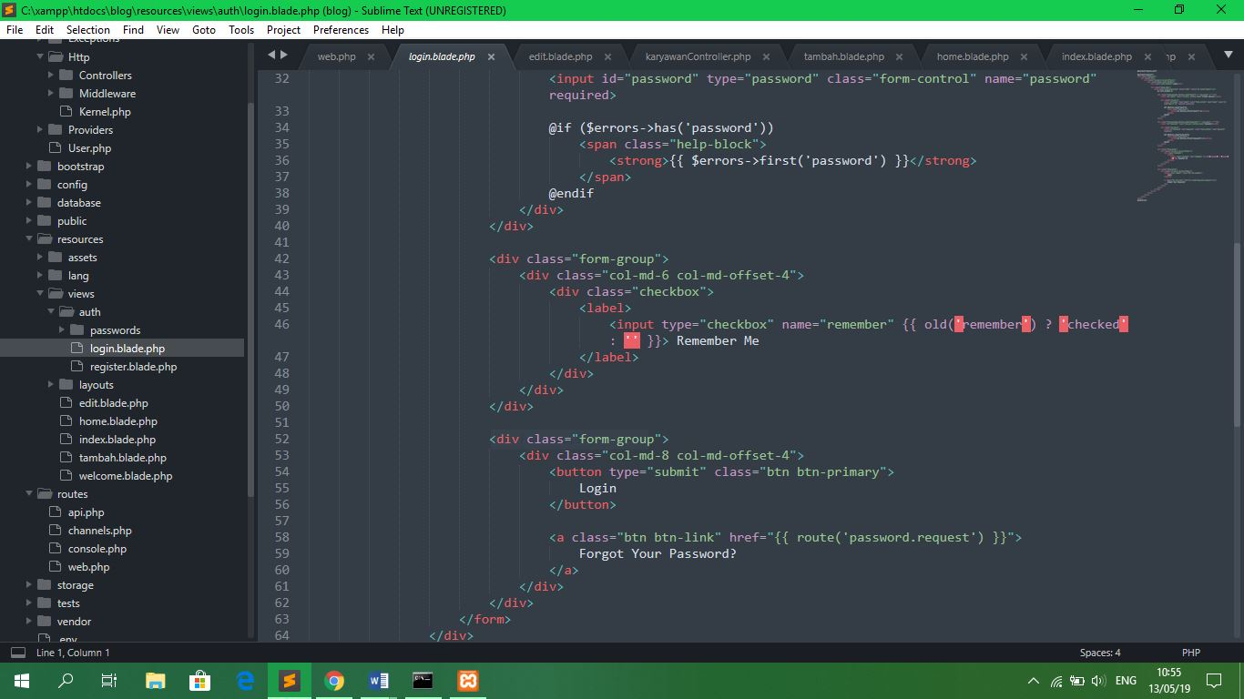

Jika User belum memiliki akun maka User daftar di halaman Register dan masukan data seperti nama, alamat email, dan password. Setelah daftar dan berhasil maka User akan langsung menuju ke halama Beranda dan bias mengolah data Karyawan.

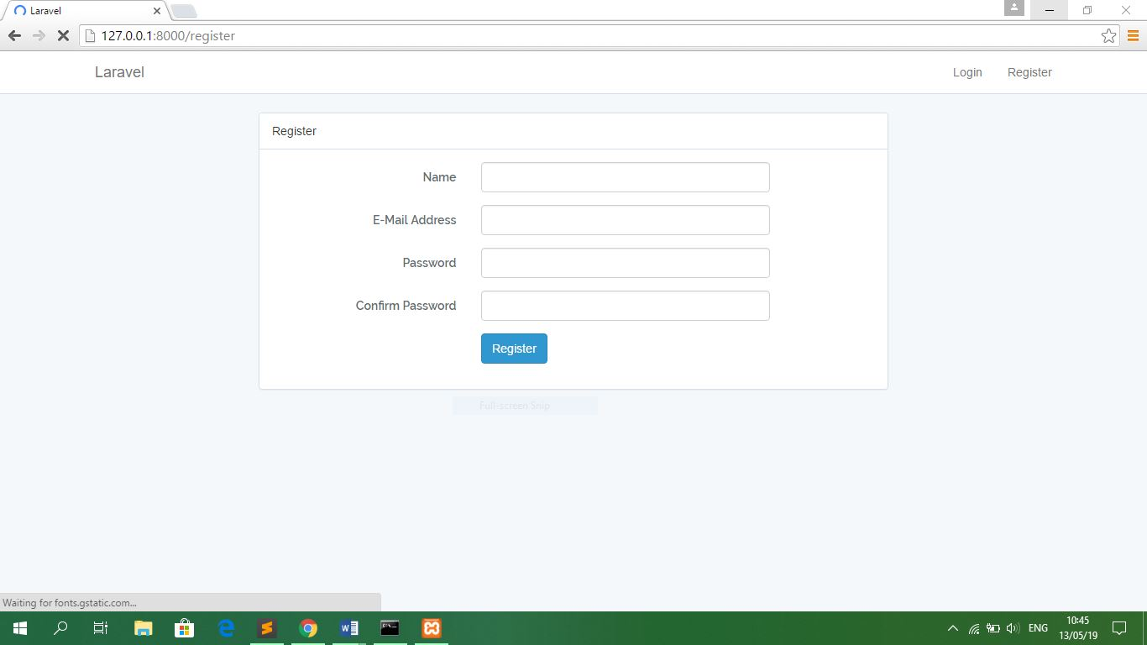

**Kodingan :**

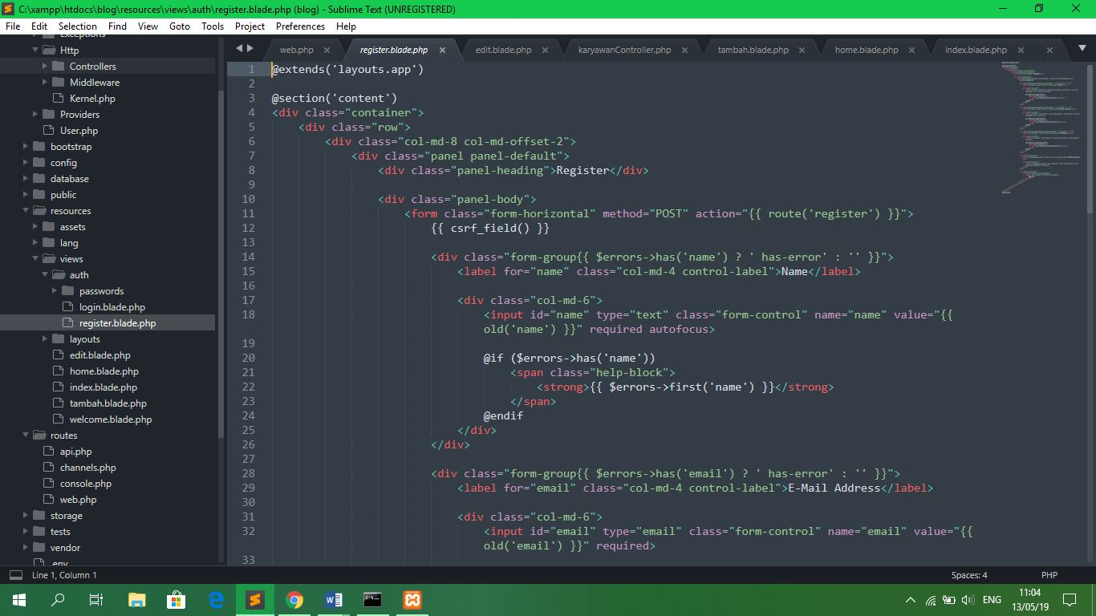

Jika sudah berhasil masuk User akan langsung masuk ke halaman berandanya

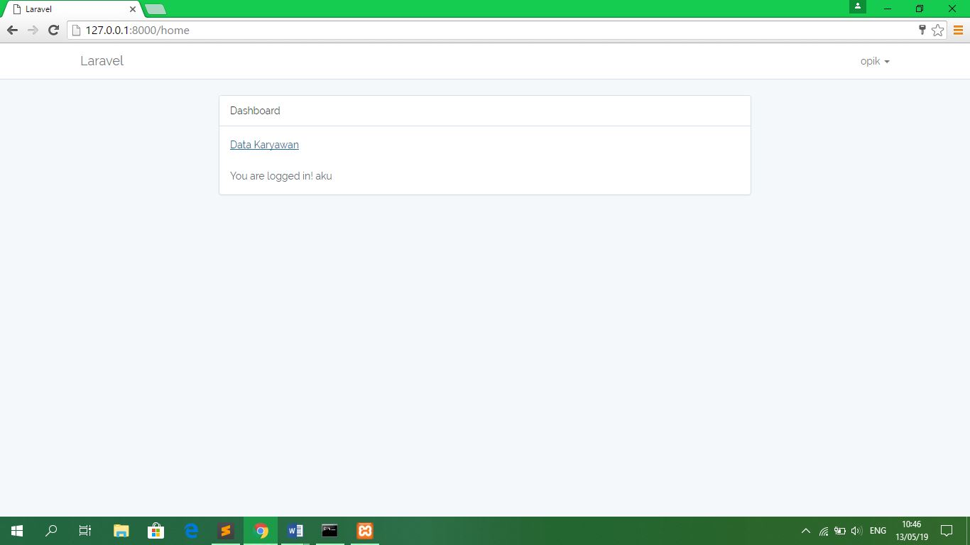

Kemudian User klik Data Karyawan dan akan masuk ke halaman pengolahan datanya.

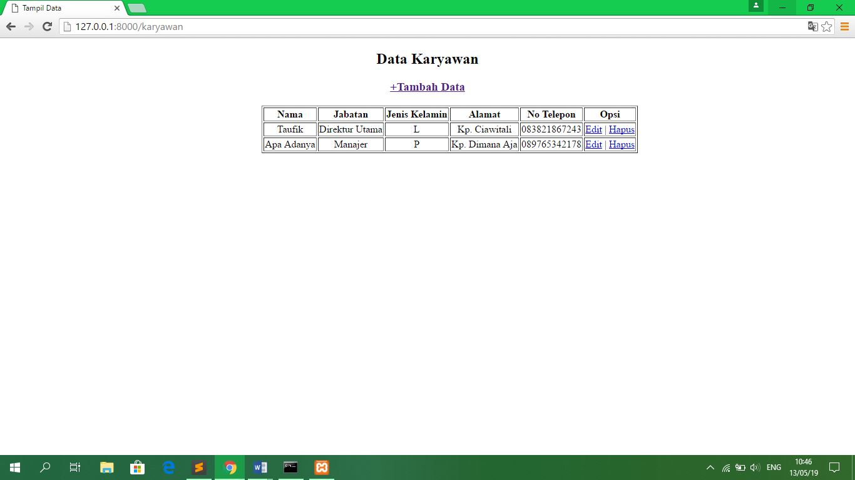

Disini User bias mamasukan data, mengupdate data, dan menghapus data. Ketika User mengklik **+Tambah Data** maka akan langsung ke halaman tambah data

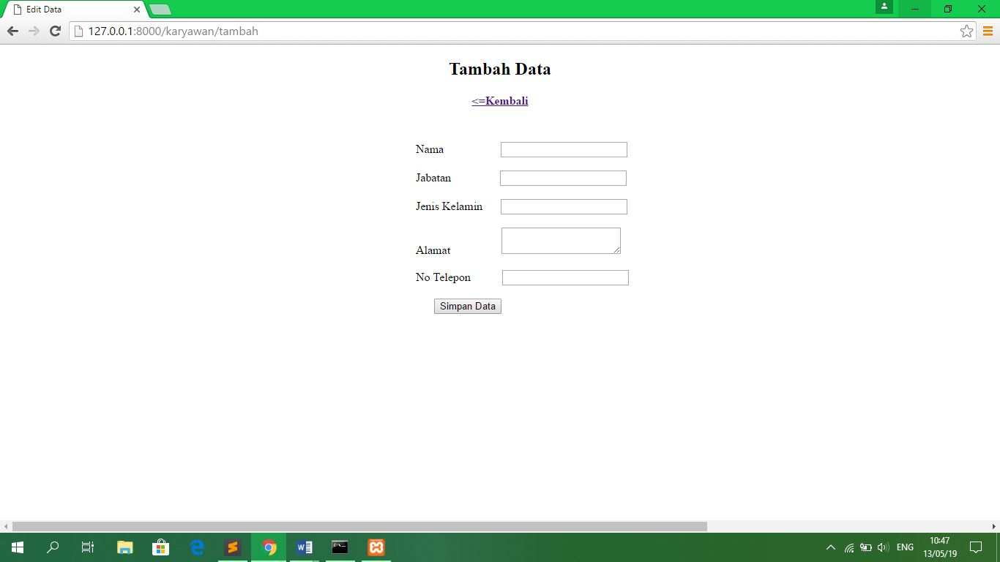

Dan ketika User mengklik edit maka akan langsung pindah ke halaman edit data.

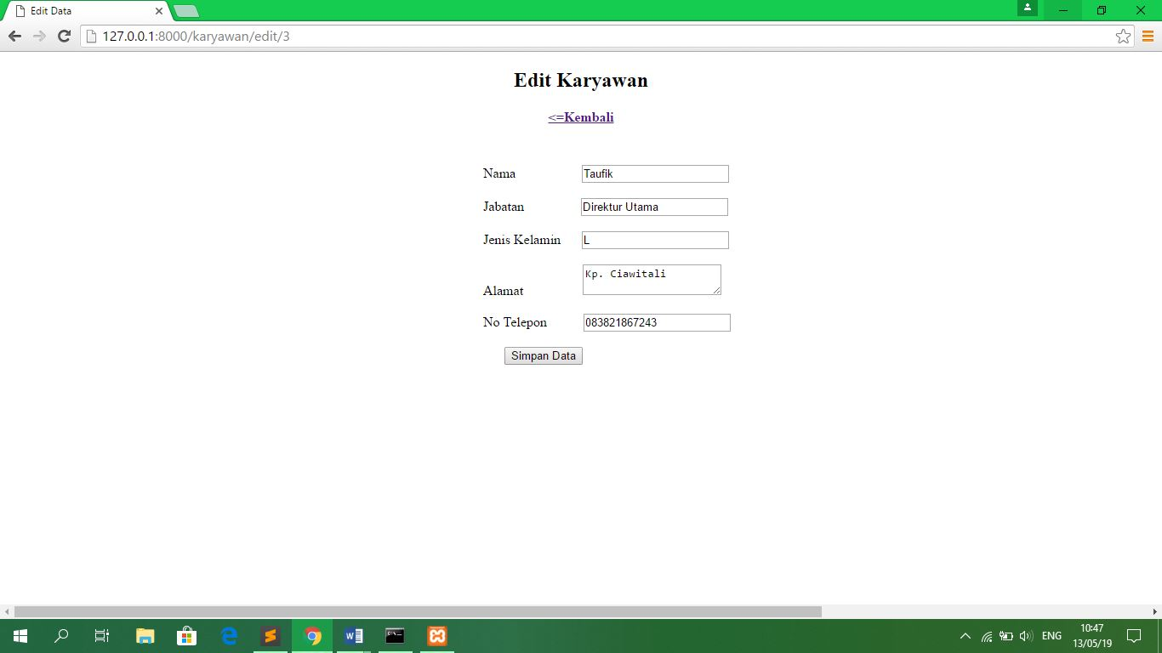

Dan bila User mengklik Hapus, data akan langsung terhapus dan akan langsung hilang dari tabel Data Karyawan.

**Kodingan Untuk Kontrolernya :**

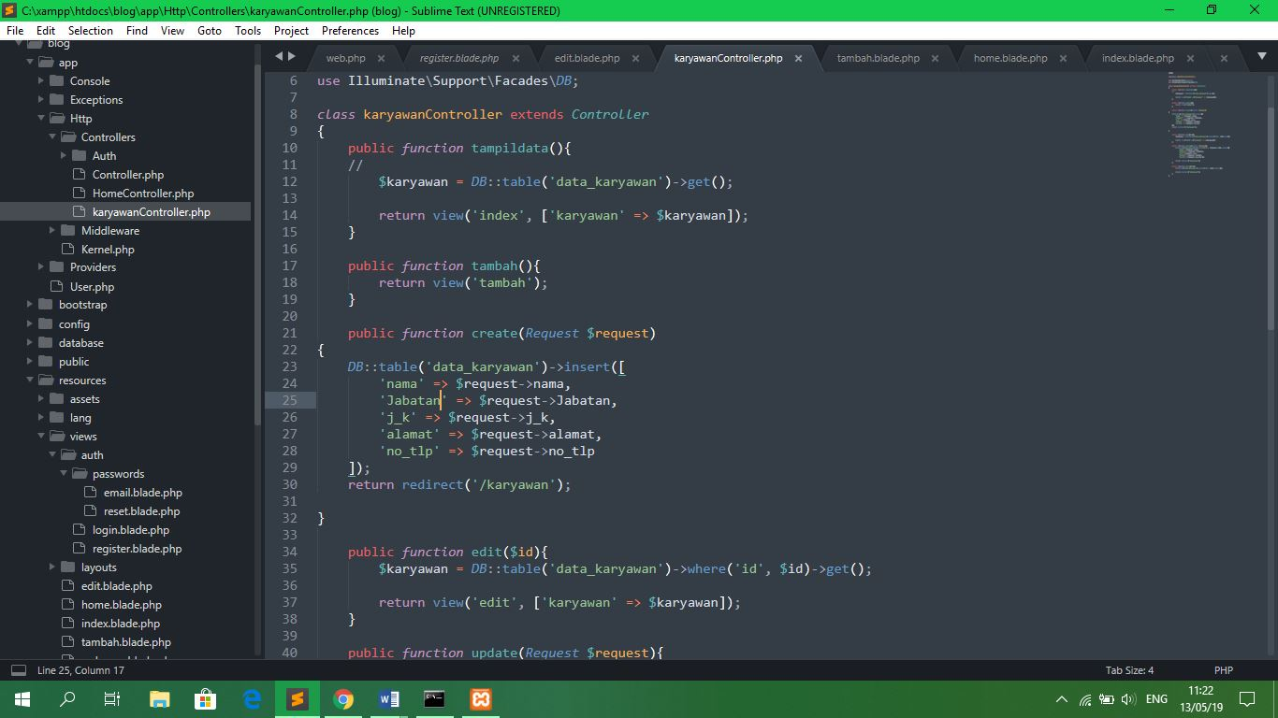

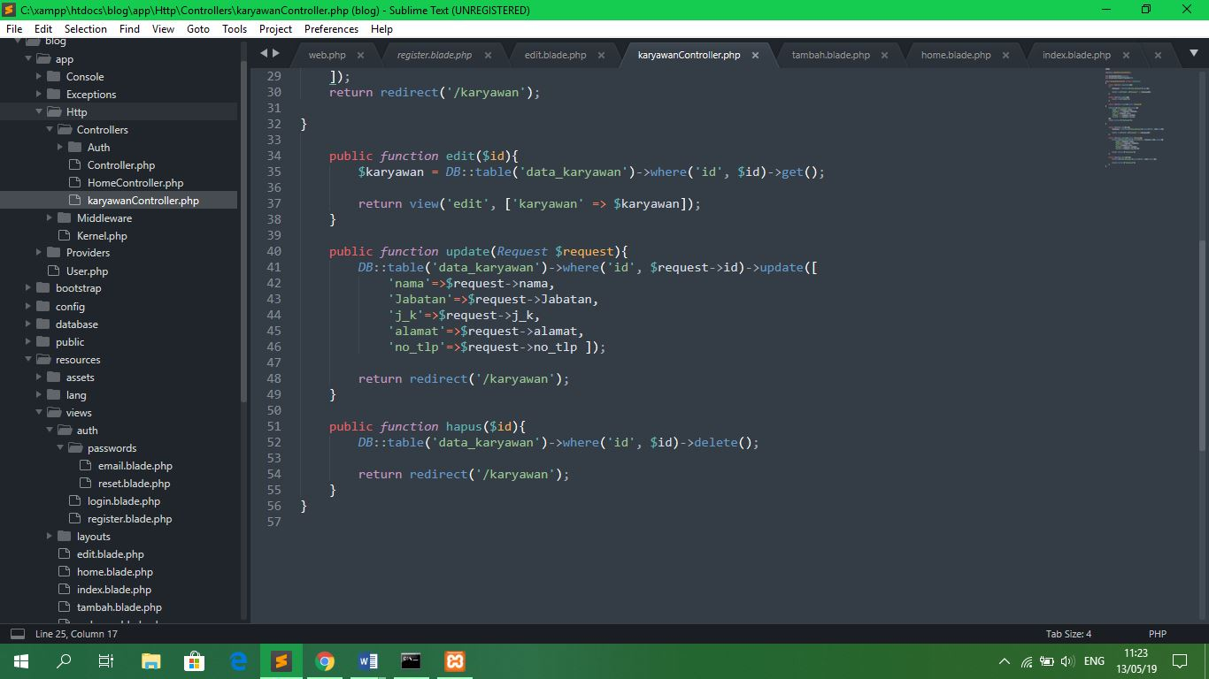

**Kodingan Untuk Menampilkan Data :**

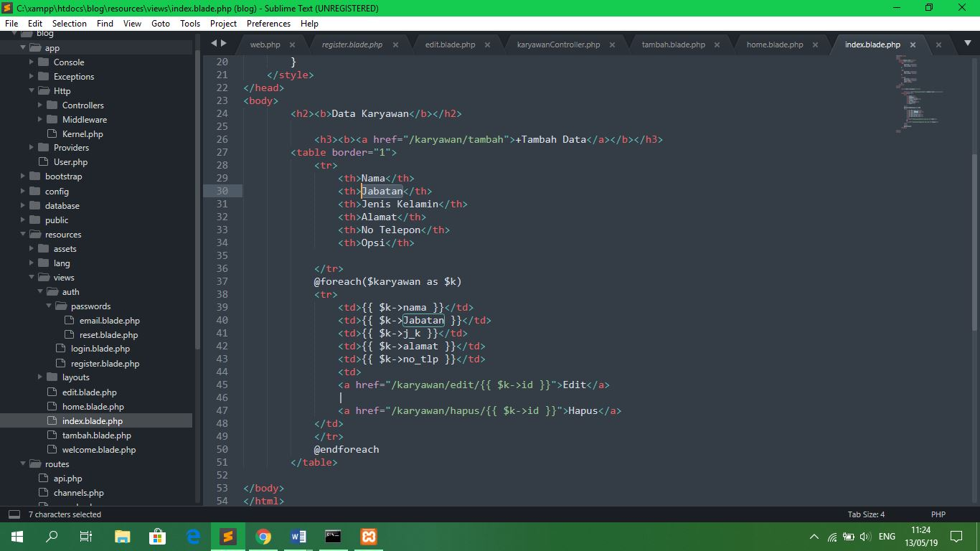

**Kodingan Untuk Tambah Data :**

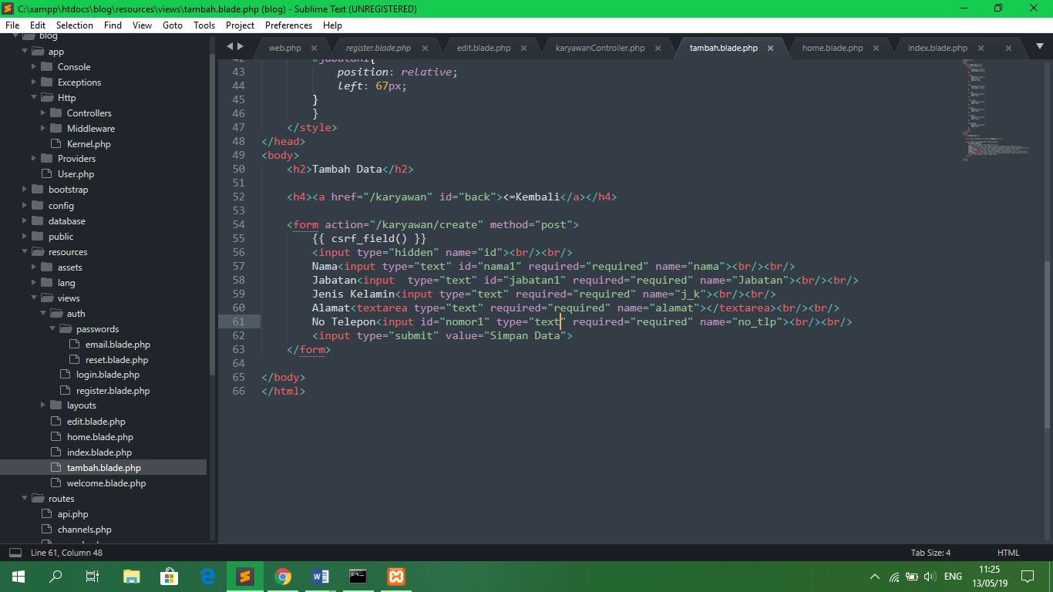

**Kodingan Untuk Edit Data :**

